|  |  |  |  |
| --- | --- | --- | --- |
| 项目  编号： | 2016YFC0803100 |  | 密 级：公开 |

国家重点研发计划项目

一体化综合减灾智能服务研究及应用示范

报告

项目总体组

2020年12月 日

# 项目概况

## 项目背景

## 项目目标

# 关键技术应用示范

## 2.1高精度室内外无缝定位试验场应用示范

### 2.1.1 黑龙江地理信息产业园高精度室内外无缝定位试验场示范系统

#### 2.1.1.1系统目标

黑龙江地理信息产业园高精度室内外无缝定位试验场示范系统通过构建高精度室内外无缝定位试验场，开展基于导航卫星、移动基站、Wi-Fi和蓝牙指纹、阵列天线测角、UWB、PDR、室内地图匹配等一体化室内外无缝高精度定位关键技术研究和实验验证，为一体化综合减灾智能服务平台提供室内外高精度定位技术保障和定位精度评估及展示平台。试验场基于高精度专业定位终端的定位精度整体优于1米，基于通用定位终端的定位精度优于3米。

#### 2.1.1.2功能模块

室内外高精度无缝定位试验场示范系统包括：室内外一体化高精度试验场基础定位设施及基础数据库构建模块、室内外高精度地图生产及展示模块和室内外高精度定位导航软件系统模块。

##### 2.1.1.2.1室内外高精度无缝定位试验场基础定位设施及数据库模块

室内外高精度无缝定位试验场示范区选址为黑龙江省地理信息产业园办公大楼及产业园区，通过室内外无缝定位试验场的构建，开展基于导航卫星、移动基站、UWB、Wi-Fi和蓝牙指纹、PDR以及室内地图匹配等一体化室内外无缝高精度定位实验及测试，为一体化综合减灾智能服务平台提供高精度室内定位技术保障。

1、室内外高精度无缝定位示范区概述

黑龙江测绘地理信息产业园总占地面积约24.5万平方米，办公主楼一楼室内面积2739平方米,示范区室内外平面示意图分别如图1-2。在一楼大厅、会议室、展厅等地根据定位精度需求布设了室内Wi-Fi/蓝牙beacon指纹定位基站以及高精度蓝牙阵列基站进行室内定位，在产业园室外部分采用北斗多Wi-Fi模高精度接收机定位。

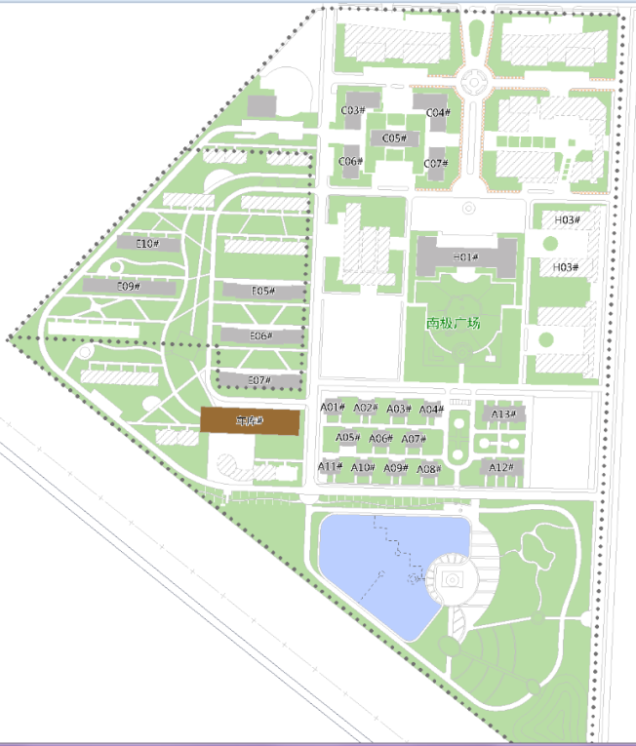 

图1 示范区地理位置图



图2 示范区室内平面示意图

2、室内定位设备

示范场内布设了三种室内定位设备，从普适精度（3-5米）的Wi-Fi/蓝牙beacon指纹定位，到高精度（优于1米）蓝牙阵列测角定位，如表1，示范区整体定位网络环境架构如图3。

表1 定位设备图

|  |  |  |  |  |
| --- | --- | --- | --- | --- |
| 设备名称 | 图示 | 效果 | 精度 | 定位系统 |
| Wi-Fi | 520XA}(LXPJ3BJ)PYP@LI)A | F46BA5B2AD0CA8FAA6DB8831E932C0A2 | 3-5m | AP定位设备  AC控制管理器 |
| 蓝牙beacon | (K0J$E1S@OBW{%N2TTBZQM7 |  | 3-5m |  |
| 蓝牙阵列 |  | 1550D71634F924FAC1D119843617915C | 1m以内 | 蓝牙阵列设备  定位服务器  定位引擎软件  POE供电设备 |



图3 室内定位网络架构

3、室内外高精度无缝定位试验场布设

试验场布设Wi-Fi/蓝牙beacon和蓝牙阵列设备可总结为前期规划、场所布设和环境调试三大流程，根据设备流程工作中略有不同，整体流程如图4所示。

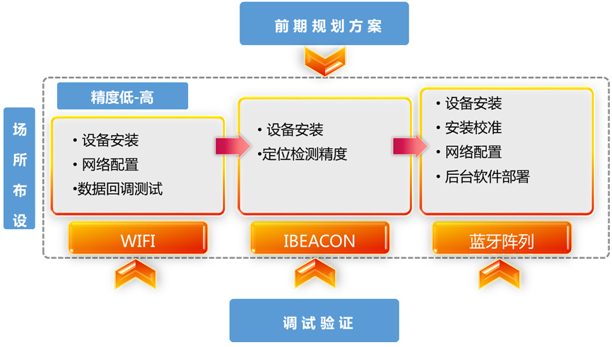

图4 设备布设流程

1. 蓝牙beacon与蓝牙阵列定位环境部署

（1）前期规划与部署方案制定

通过示范区实地勘测，确认示范区具体面积、待定位房间位置等情况；

蓝牙阵列：根据CAD建筑结构平面图纸进行位置规划标注和覆盖范围分析，如图覆盖范围分析图，根据覆盖范围选取最优点位，形成设备部署图。

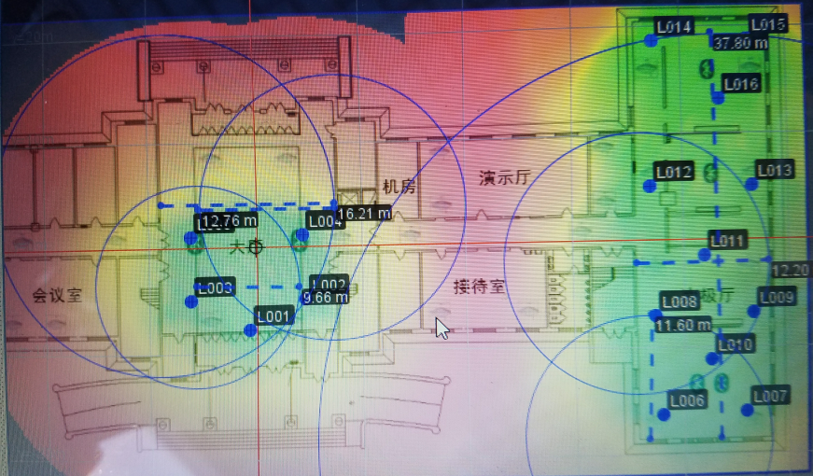

图5 蓝牙阵列信号覆盖区分析图

蓝牙beacon:根据现场实地勘察和平面图纸，确认beacon安装位置，形成部署图。

（2）场所布设

①设备安装

蓝牙阵列：设备分为底盘+主体，所有底盘三角箭头朝向为东，定位器安装时，先确认定位器的指示灯，把指示灯的方向转到底盘三角形方向，定位器的固定柱对准底盘上三个圆孔，顺时间旋转定位器，超微用力，感觉定位器已经无法转动时，停止转动，此时定位器的指示灯和底盘的三角形方向一致。

蓝牙beacon：长按开关开启设备，使用配件中的3M胶贴在后壳固定，安装在选取位置点上。

②网络部署

蓝牙beacon：无需网络部署，手机开启后通过检测蓝牙信号实现定位解算过程。

蓝牙阵列：通过POE供电设备，定位服务器和蓝牙阵列形成局域网，完成实时信息回传，如图6蓝牙阵列网络结构图，两条通讯线路，形成内部蓝牙阵列信息传输和外部数据通讯；在定位服务器上部署定位引擎软件，配置所有安装蓝牙阵列信息，包括ID，Name和相对位置。



图6 蓝牙阵列网络结构图

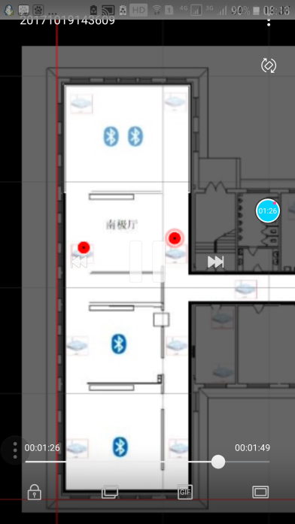

图7 蓝牙阵列定位软件图

③安装校准

该步骤是针对蓝牙阵列的，使用激光测距仪记录每个蓝牙阵列的相对xy位置，同一区域最好相同参考系，根据该相对位置和CAD平面图进行位置校准，定位引擎软件辅助位置校准。

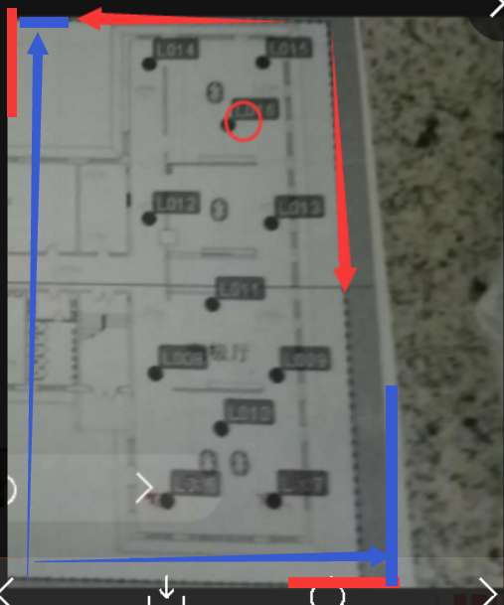

图7 蓝牙阵列相对位置测距图示

（3）设备测试

设备安装和网络环境布设完成后，分别实地对蓝牙beacon和蓝牙阵列进行测试，测试结果分别如下图所示，蓝牙阵列测试可看到实时位置的可视化

  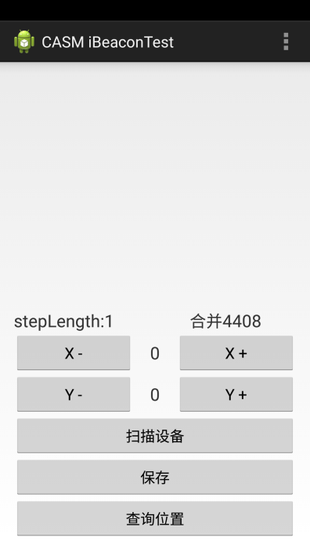

图8蓝牙beacon和蓝牙阵列测试图

2）Wi-Fi部署流程

（1）前期规划与部署方案制定

①用户分布及密度分析

通过示范区实地勘测，确认示范区具体面积、待定位房间位置等情况；根据CAD建筑结构平面图纸进行位置规划标注和确认，并根据实际定位需要，规划设定每个位置的AP用户数至少50个。

②信号强度指标设定

考虑到该示范区主要用于手机用户定位等基本应用，且被定位的手机用户一般不会固定于信号最差的位置联通无线网络，故设定信号强度指标大于-75dbm，即可保证整个示范区域手机用户正常上网和满足收到定位信息。

③射频环境确认

经检查，示范区范围内不存在大量2.4G或者5.8G的无线信号带来的WLAN干扰，以及微波炉、蓝牙、雷达等非WLAN干扰情况。可以正常进行环境布设的方案制定。

④部署位置确定

根据实地踏勘的现场信息收集，结合建筑平面结构CAD草图及现场环境进行AP部署位置及数量确认，最终确定总计部署26个AP（2个增强型AP部署在大厅），AP位置部署分布图如图20：



图9定位设备安装分布示意图

⑤AP信息记录与信道规划

AP出厂时默认名称为AP设备的MAC地址，为方便后续维护，需要对AP进行命名打标签，并记录AP的MAC地址，以便施工安装时记录不同安装位置对应的AP编号。

信道规划主要规划2.4G频段；5.8 G频段信道资源较多并且干扰较少，无需规划。信道规划过程中遵循如下三个原则：

* 2.4G只能使用信道1、信道6、信道11进行规划，这三个信道为2.4G中互不干扰的三个信道。
* 同频信号不能超过-70db，同频信道AP位置尽量拉开。
* 当5.8G频段需要频宽绑定、多数网卡都是5.8G情况下，需要进行5.8G信道规划。

本着前期记录、互不干扰的原则，本次定位环境安装的AP设备对应MAC地址及信道划分如表2所示：

表格2室内定位设备AP信息表

|  |  |  |  |
| --- | --- | --- | --- |
| AP-NAME | MAC地址 | 信道划分 | 备注 |
| 1 | 5869.6cd3.d30* | 1/157 |  |
| 3 | 5869.6cd3.9cd* | 1/149 |  |
| 4 | 5869.6cd3.d2d* | 1/161 |  |
| 5 | 5869.6cd3.d26* | 11/157 |  |
| 6 | 5869.6cd3.d2d* | 6/153 |  |
| 7 | 5869.6cd3.c20* | 1/149 |  |
| ...... |  |  | ...... |
| 30 | 5869.6cad.c47* | 11/149 |  |

（2）场所布设

①施工部署

根据前期制定的部署方案，按照实际环境完成网络环境布设、以及AP和各级管理器设备的物理安装。

* 布线施工

设备的网络布线主要根据当前环境，以及AP设备与管理设备位置实际情况进行布设网线，主要通过地沟完成地下的走线和连接，最终汇聚到UPS机房的管理设备中（路由器，POE和无线管理器AC）。由于楼体直线长度超过100米，因此采用两个POE完成供电。

* 设备安装

根据制定的部署方案，按照部署图中位置对AP进行物理安装，包括上架固定和连接线缆，并观察其状态，排除安装问题。管理器设备安装在UPS机房中，部署安装逻辑结构如图21，实际效果图如图：



图10设备安装逻辑结构图

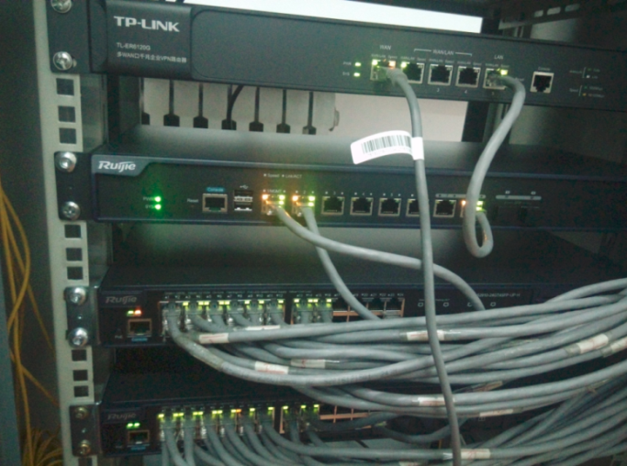

图11管理设备安装效果图

②[设备配置](mk:@MSITStore:F:\项目\室内外定位技术\设备环境部署\RWL-0050%20锐捷WLAN产品实施一本通（V3.1）.chm::/4/设备日常维护.html)

（3）设备基本配置：

* 交换机路由配置

对路由网络规划与配置IP地址192.168.10.252，完成与有线端连通配置。

* VLAN和DHCP功能配置

AP和无线用户（WIFI USER）的VlAN配置和DHCP规划网段，即分别给AP和无线用户分配网段（192.168.100.254和172.16.3.254），组成无线局域网。保证AP可以通过DHCP获取到的IP地址能够与AC地址进行通讯，保证无线用户可以通过AP进行无线连接。

* WLAN设备配置

AC的接口及路由配置：

AC与交换机的连接方式与默认配置，关联WLAN和VLAN。

AC、AP的软件升级：

配置AC，AP的版本，目的是为了AP的版本可正常关联AC。AP关联上AC后,先比较当前运行的软件版本和AC要求运行的软件版本是否一致，如果不一致则AP会自动下载上述配置中定义的版本并加载。

AC上完成AP配置信息：

AC将配置信息推送至AP，配置信息包括Raido的信道、SSID等，对AP统一管理，并完成WLAN及WLAN安全参数（无线上网名称，加密方式）等无线参数配置，供终端用户接入。

POE交换机对AP供电

在POE交换机连接AP的接口上打开POE供电

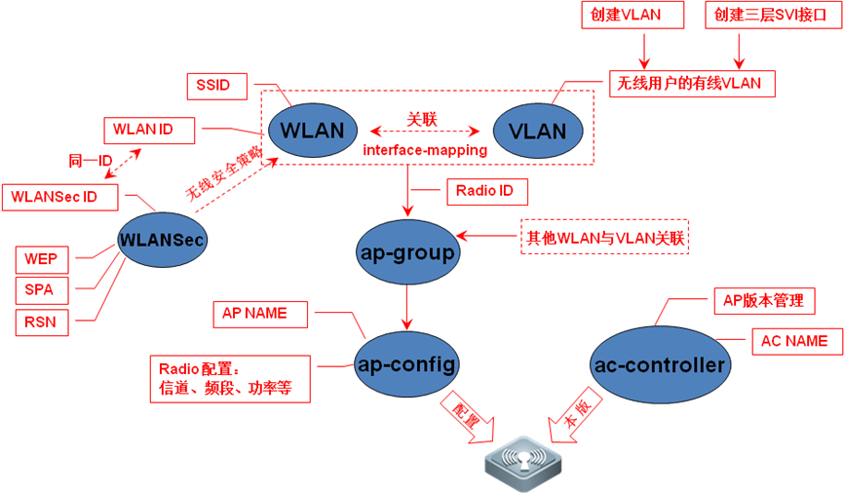

图12设备配置逻辑图

AC数据转发设置：AC是用来管理和配置AP，承担无线用户数据转发的设备。可通过console方式对AC设置转发服务器地址和端口，实现AP将无线用户数据转发到服务器，在服务器中对该数据进行分析应用，最终实现室内定位应用。

* 设备测试

①基础信息检查

分别对以下基础信息进行检查，均为一致：

检查AC/AP软件版本

检查AP在线数目是否和实际一致、

检查AP是否被正确命名

检查AP信道是否和规划一致

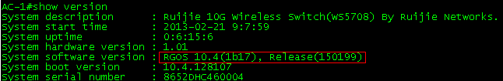

图13命令检查设备基础信息图

②部署方案测试

根据部署方案对AP进行测试，输出部署参数经验值，在后续实施中使用这些经验值进行参考配置。

③无线信号强度测试

我们采用移动端Wi-Fi分析仪来测试信号强度，Wi-Fi分析仪是一款Wi-Fi信道分析工具，可以帮助分析周围Wi-Fi 信道质量，能看到所有Wi-Fi信号的强度以及它们所在信道的曲线图示及详细信息。

在整个实验区域随机采样100个点，通过移动端WI-FI分析仪获得每个参考点AP的信号指标和信号强度，尽量避免较为遮挡影响信号位置，经测试，信号强度有4处稍差，其余位置均满足；信号覆盖范围在整个实验区域都可以收到WI-FI信息，可以满足需求。

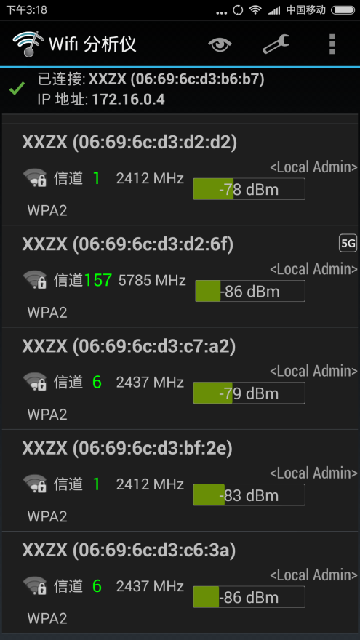

图14 WI-FI分析仪接受信号强度示意图

用户无线网络试用测试

推动用户使用无线网络，在使用过程中收集问题，并进行有针对性的解决及优化。

④射频环境检查

* 检查信号覆盖强度

通过无线信号监测应用进行无线扫描，无线信号必须大于等于信号强度指标+10dB。如果无法达到这个值可能会影响用户使用体验，需要进行功率调整或者AP部署调整。

* 检查外来干扰源

需关注来自WLAN的干扰源及其他非WLAN的干扰源情况。

* 检查同频干扰

同信道AP之间信号强度不能高于-75dBm。严重干扰的情况，需要进行信道重规划关闭外来AP。

经检查，射频环境满足上述情况。

⑤设备安装检查

* 检查AP指示灯

AP 设备上电之后，如果设备正常，上盖的 STATUS 灯会先显示绿灯闪烁，过 30秒左右，变为绿灯常亮。上盖的工作在2.4GHz的RADIO 灯将会显示绿色，而工作在5.8GHz的RADIO灯将会显示黄色。将千兆以太网连接到 AP设备的以太网口上会有灯亮或闪烁（1000M 为绿色，100M/10M 为黄色，只 link为绿色常亮，数据传输为闪烁）。

* 检查AP网线标签

AP网线上的标签可以为后续网络维护及故障排查带来很大的便利，由于AP数量较多。因此需要为每个AP连接的网线打上标签。

经检查，设备均为正常状态，部署图上均标好网线标签。

⑥AC数据回调测试

服务器中分别安装AC数据转发软件和ScoketTool数据接收软件，启动AC数据转发软件，并打开SocketTool数据接收软件创建UDP数据接收，设置服务器对应接收端口号，即可接收通过AC管理的各AP信息，信号强度等信息，后期可通过该数据的解析为获取用户实时定位数据提供数据信息。

经测试，服务器接收软件接受AC转发数据正常，AC数据转发软件及AC数据接收界面如图26、图27：

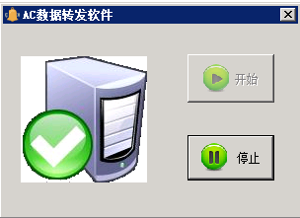

图15 AC数据转发软件界面

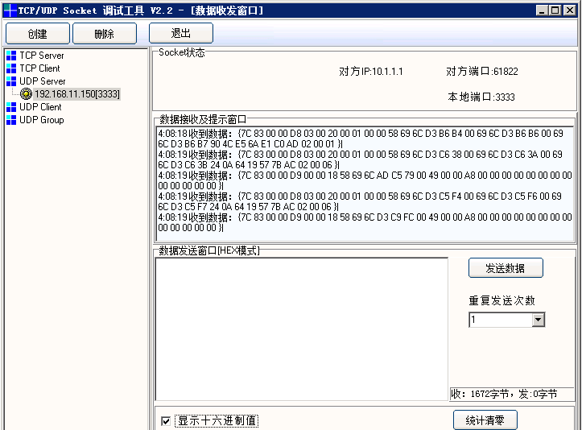

图16 AC数据接收图

##### 2.1.1.2.2室内外高精度地图数据生产与展示

1、室内地图数据类型

目前，室内地图数据主要有二维、2.5维、三维地图数据，通过不同的展示效果实现室内定位的地图导览和路径规划导航等功能。不同类型的数据，在数据结构、数据内容、数据模型、存储方式、渲染效果等方面不尽相同，鉴于室内二维数据的制作相对简便、成本更低，且运行效率、所占空间受移动设备终端制约较小的轻量级特点，因此，室内二维地图是目前的主流表现形式，项目主要针对室内二维地图和三维地图数据进行研究并开展生产试验。

2、室内二三维地图数据生产

①室内二维地图

室内二维地图的制作初步可分为资料收集、概念建模、格式与坐标转换、路网构建、综合制图和数据部署6个阶段，如图28所示：。



图 28 室内地图数据制作基本流程

通过获取原始建筑平面数据文件或规划设计图件数据，并采集室内通行设施等辅助信息，通过格式转换为制图的矢量数据文件，并进行配准做到与室外地图坐标系统的统一，形成点线面室内数据，构建导航路网数据集，完成室内地图制作，实现室内地图要素的综合协调与表达；最终对室内制图要素进行符号设计、地图渲染和专题图制作，根据使用需求实现离线地图或在线地图的部署和发布，为不同地图平台提供导室内导航数据服务。

本次对示范区室1-4层完成室内地图生产，成果如图29所示：

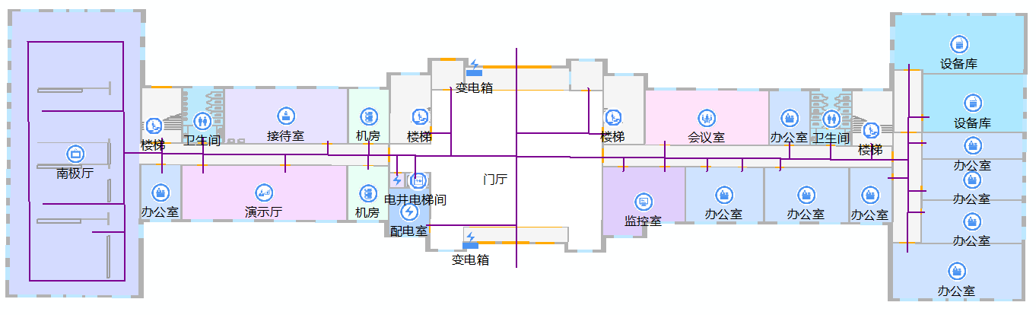

图 29 示范区室内地图数据成果

②室内三维地图数据

由于室内地图具有室内数据建模规范较为简单、室内房间形态较为单一、室内信息更新较快，选择采用综合虚拟和简易两种模式来构建三维室内地图，结合二维室内地图数据，利用建模软件，研究实现室内地图的三维建模快速化生产。技术流程如图30：



图 室内三维数据生产技术路线



图 示范区室外三维模型数据成果

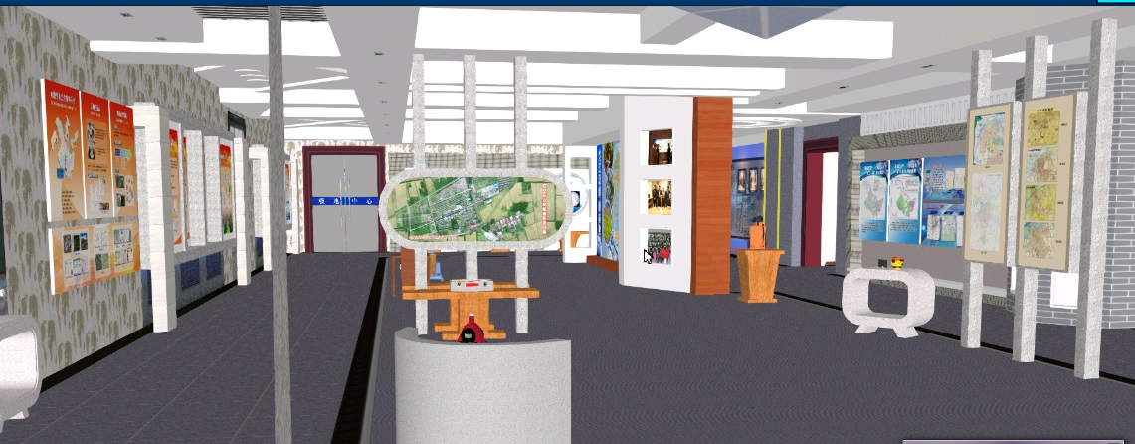

图 32 示范区室外三维模型数据成果

3、室内外地图无缝一体化关键技术研究

由于室内地图作为室外地图的一种延伸，由于其自身的特殊性和应用需求，两种地图空间在认知特征、表示内容、数学基础等具备着根本上的不同，只有实现了两者的无缝拼接，才能有效地将室内与室外空间联系起来，同时辅助配合实现室内外一体化无缝定位导航可视化，进而扩展室内地图信息服务的可用范围。

室内外定位一体化是室内定位发展技术的必然趋势，因此不仅在定位技术上实现室内外无缝集成定位，还要在地图可视化表达上实现室内外地图无缝匹配。实现室内外无缝一体化，除了定位手段的切换还有地图的无缝匹配，室内外地图的一体化，一方面可以提高现有定位精度，另一方面可以扩大定位的覆盖范围，实现从室外到室内的广域覆盖，形成全方位定位导航信号服务技术，从以下两方面实现。

①室内外坐标系一体化

建立室内建筑结构图的独立坐标系；借助HLJCORS模式下RTK接收机测量室外控制点，通过全站仪室内导线测量，获得室内预制路线中相对坐标点位，从而得到既具有相对坐标又具备地理坐标的系列点位，如图6为室内外控制点测量示意图。对获取的点位，进行参数转换和坐标转化计算，得到相对坐标到统一坐标系下的参数，从而实现室内外环境下坐标系统的统一。

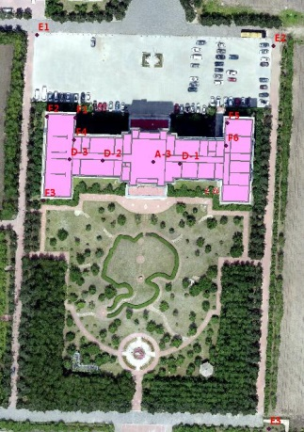

图6 室内外控制点图示

②室内外地图无缝一体化

虽然室内地图和室外地图有所差别，但都是实时位置表达的一种可视化手段，实现位置和地图的可视化匹配，因此从室内到室外过渡过程，地图也跟随切换。从根本上说，坐标统一的过程是实现室内外地图无缝匹配的关键手段，我们将对室内原始数据进行处理，具体实现方法将在室内地图生产中具体说明，我们最终想要的效果如图7室内外定位一体化，室外地图为天地图，融合室内地图实现室内外一体化表达。

实现位置和地图的匹配，从室内到室外实时位置过渡，地图也跟随切换。从根本上说，坐标统一的过程是实现室内外地图无缝匹配的关键手段，对室内原始数据进行处理，即室内地图生产中坐标转换过程，实现图7室内外一体化表达，室外天地图，融合室内地图一体化。

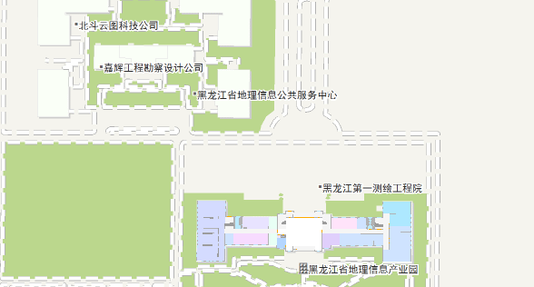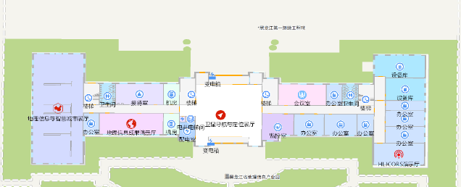

图7 室内外一体化地图

##### 2.1.1.2.3 室内外高精度定位导航软件系统

黑龙江地理信息产业园室内外高精度定位导航软件系统包括运行于Android端的“多系统室内导航定位APP ”和运行在Windows浏览器端（web端）的“黑龙江地理信息产业园室内外一体化智慧位置管理系统软件”两部分，可以进行试验场室内外一体化定位导航和后台监测管理。

1、多系统室内导航定位APP

主要包含以下功能：室内定位（支持3种定位方式），poi搜索，路径规划与导航，给管理云端传输位置数据。运行在Android操作系统下，可以进行室内图定位和导航。

1. 软件功能

（1）室内定位功能

打开APP并切换到导览菜单，然后点击定位按钮。地图会移动到用户当前位置，并显示定位图标。当用户移动时，定位点会同时在地图上移动，实时显示用户位置。该APP支持4种定位方式，蓝牙阵列，蓝牙Beacon和Wi-Fi和GNSS，并可自适应切换定位方式。

（2）Poi（兴趣点）搜索功能

可以在地图上搜索感兴趣的地点，例如餐厅，服务台。用户在搜索框输入搜索关键字，点击搜索按钮，地图会把搜索结果标记在地图上。

（3）路径规划与导航功能

利用poi搜索目的地，或者长按目的地，会自动规划出一条从当前位置到目的地的最短路线，点击导航按钮，开始进行导航。

（4）位置数据传输功能

通过室内外一体化定位数据传输与网络通信接口，APP会把用户所在的定位数据发送到云端管理系统，这样云端管理系统可以根据数据做一些大数据分析和监控。

2）软件界面及运行

（1）启动提示

启动时会检测手机是否打开蓝牙和wifi。如果蓝牙和Wi-Fi都打开了就不会弹出提示框，如果没有打开会提示您打开蓝牙或Wi-Fi。

（2）定位

打开APP后切换到导览页，点击定位按钮（粉红色）后，会显示定位点（蓝色），提示当前定位方式。当前为演示定位方式切换，特意加了定位提示信息。后面会把提示信息去掉，使用户可以无感体验多种定位方式自动切换。当蓝牙阵列可用时，会切换到蓝牙阵列定位。

（3）POI兴趣点搜索

在搜索输入框输入关键字，会在地图上把搜索结果标记出来，便于用户查找兴趣点位置。

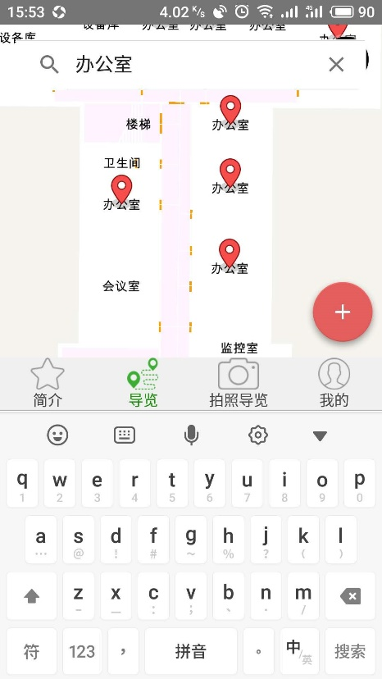 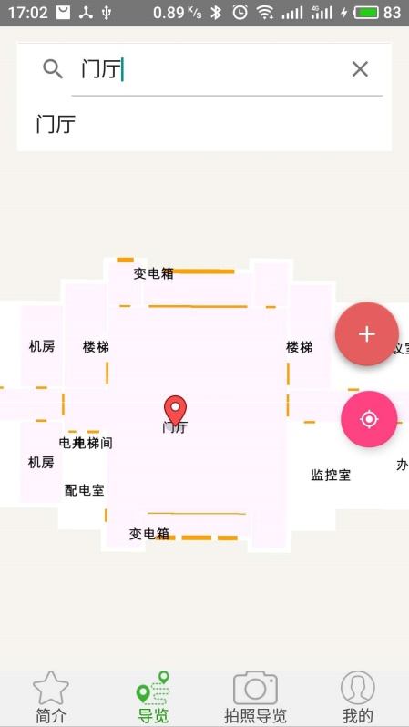

图

（4）路径规划与导航

利用POI搜索目的地，或者长按目的地，会自动规划出一条从当前位置到目的地的最短路线点击导航按钮，可以进行导航。

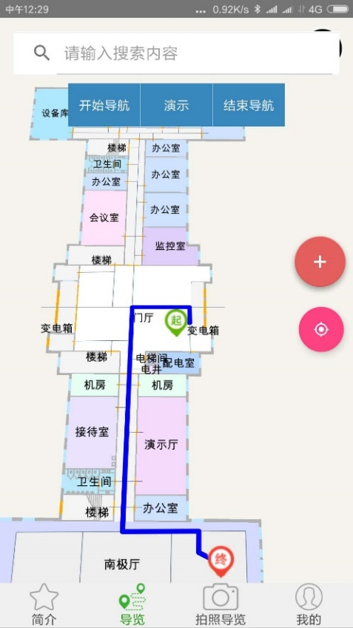

图

2、 Web端软件

该web软件系统主要包含以下功能：室内定位（蓝牙阵列定位，网络端定位），客流分析（统计报表，匿名检测，热点分析等），轨迹回放。

1. 后台管理系统设计与实现

基于示范区的室内定位环境多种定位方式及指纹库，结合室内定位与室内地图，初步开展室内外无缝定位地图定位导航系统研发与构建，设计开发基于网络端的室内地图定位后台管理系统，提供室内二三维地图一体化展示、实时定位、信息查询、热点分析、人流统计、报表分析等集室内定位与可视化一体化服务。系统框架如下图：



图 室内地图定位导航系统系统框架

利用室内布设环境及指纹库，通过AC向服务器回传的数据，采用html、javascript、mapbox、ssh框架等设计开发Web端定位导航系统，在室内地图上展现出实时位置，实现人员实时位置地图展示、信息查询、热点分析和轨迹回放等功能，构建精准室内定位位置服务应用。



图

1. 黑龙江地理信息产业园室内外一体化定位管理软件功能模块

针对黑龙江地理信息产业园室内智慧位置示范场开发了基于web端的室内外一体化定位软件包括以下功能模块：

（1）蓝牙阵列定位模块

打开浏览器输入网址http://47.94.129.191:8080/sshcustorm3/

然后选择蓝牙阵列定位，该模块包含五个子模块功能，分为蓝牙阵列用户轨迹查询，轨迹回放，实时位置，后台监控和用户热点图五个模块。以用户轨迹查询为例，需要输入三个关键信息，Mac地址，开始和结束时间。点击查询轨迹信息即可查询轨迹信息。如下图所示。

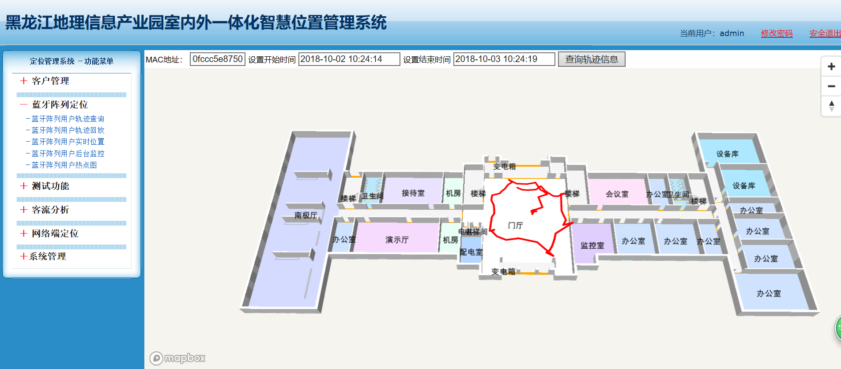

图 轨迹图

其它子模块功能和轨迹模块的使用方法类似，只需要输入关键的Mac地址和起始终止时间即可查询到轨迹回放，实时位置，后台监控和用户热点图。以热点图为例，查询结果如图2所示

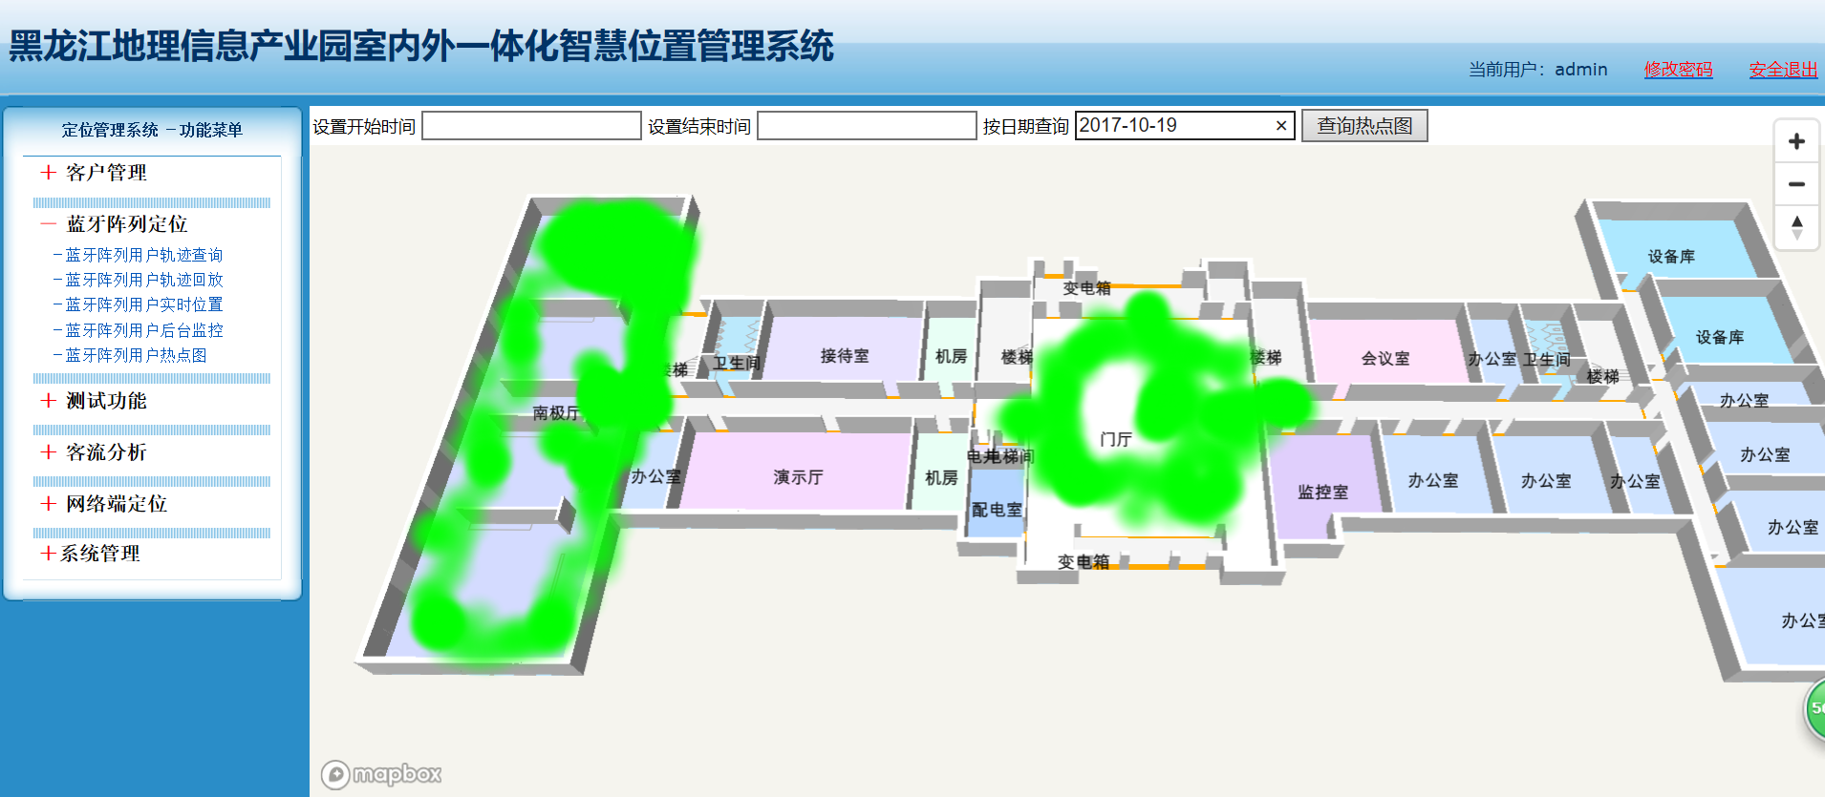

图 热点图

（2）分析模块

客流分析模块包含的功能主要包括统计报表,统计当天的实时在线人数，游客峰值，驻留比，新游客占比以及Wi-Fi使用率等信息，打开统计报表一栏即可查看实时的报表信息。如图3所示。

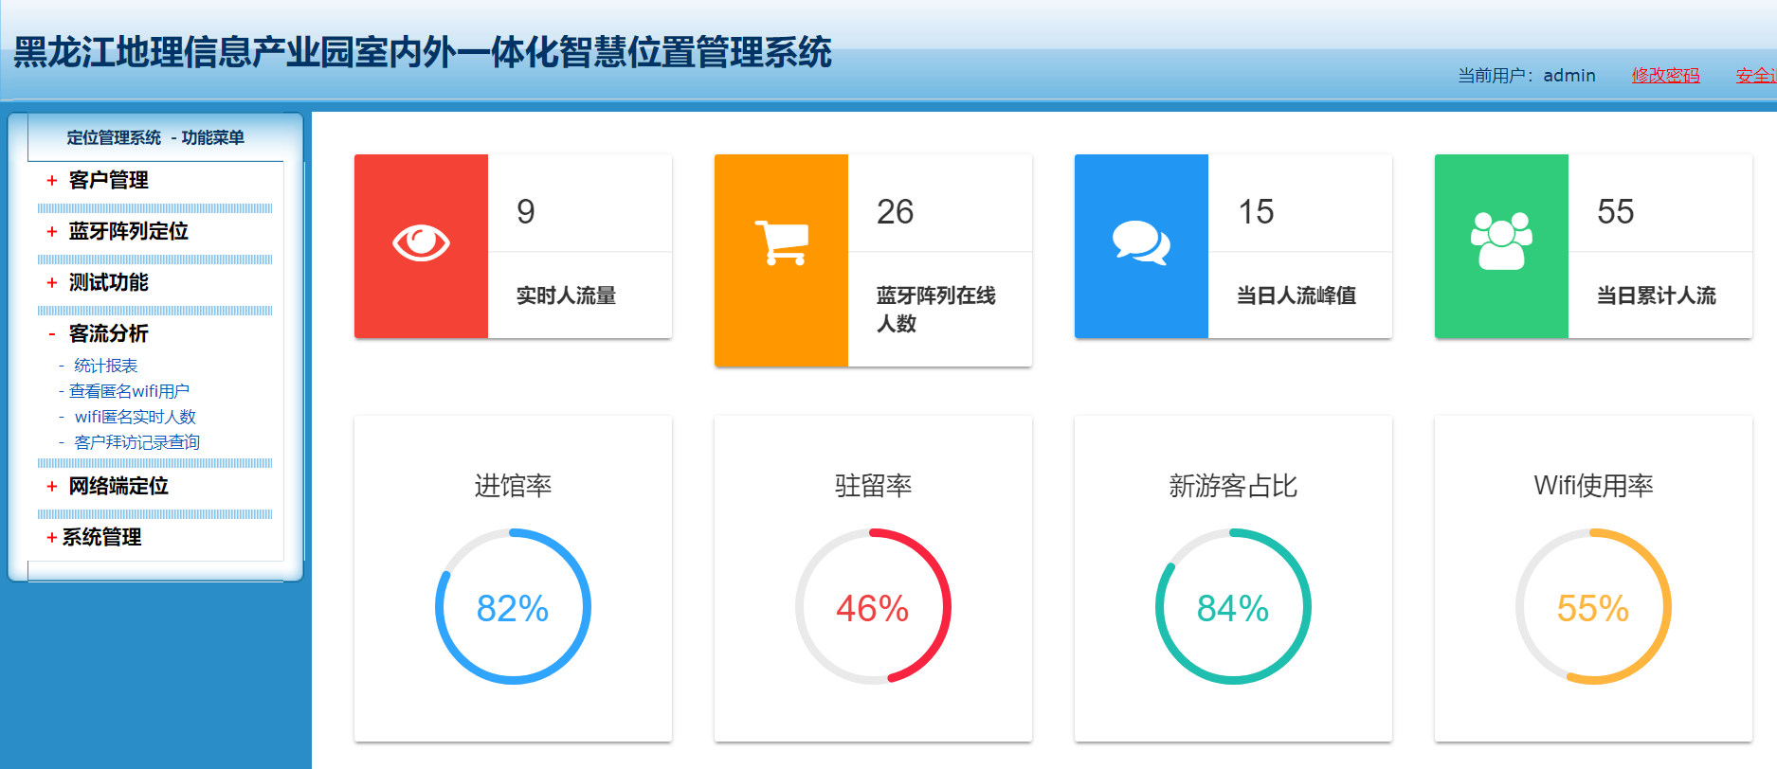

图 统计报表图

楼层分布图和人员数量监控如图4所示

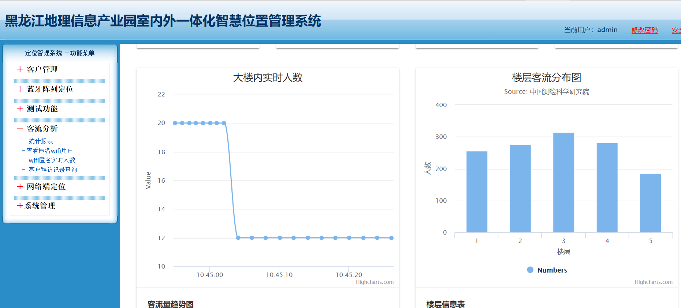

图 楼层分布图和人员数量监控

（3）网络端定位模块

网络端定位主要是指在覆盖无线局域网的地方，人员携带的终端（手机、定位卡或腕带）周期性地发出信号，无线局域网接入点（AP）接收到信号后，将数据传送给定位服务器，定位服务器根据信号的强弱计算出人员的位置。移动终端主动扫描时会在所支持的信道列表中的信道上发送Probe Request帧，AP收到终端的探测帧之后，能够解析出终端mac，并从芯片读出该报文对应的接收信号强度RSSI，封包发送给定位引擎，理论上单台AP扫描到终端就能定位到该终端在其附近区域，当三台以上AP报告移动终端消息，定位引擎利用RSSI三角定位或上行指纹算法就能较精确的计算该终端位置。

根据不同的定位算法，该模块主要分为三边测距，KNN，WKNN，CKNN四种不同的定位算法实现。使用其他的方法类似，只需要输入MAC地址即可查询到终端的实时位置信息。

以三边测距定位为例，如下图所示。

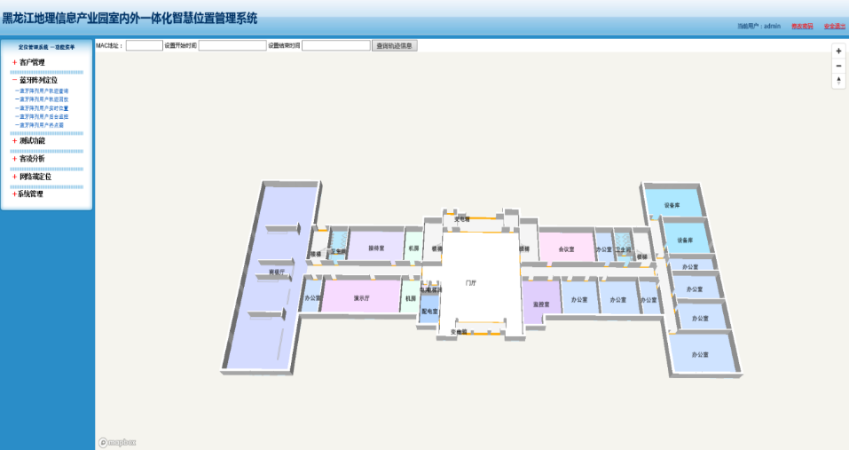

图 三边测距网络侧定位

##### 2.1.1.2.4室内外无缝高精度定位实验及测试

开展室内外定位系统的实地测试与精度测试，进一步完善室内外定位软件和室内外定位试验场。根据应用研究成果及完善的室内外智慧位置传感器网络，全面开展基于北斗、Wi-Fi/蓝牙beacon指纹、蓝牙阵列天线高精度室内外定位试验；结合室内二三维地图，实施项目软件研发成果与硬件布设成果的全面试验。

1. 室内定位测试评估

结合项目室内外定位软件研发成果，开展移动端定位软件室内实时位置及路径规划导航的试验场实地试验，从Wi-Fi、蓝牙beacon、蓝牙阵列的单源定位解算测试，到逐步完善进行多源融合切换定位试验，通过定位效果不断完善软件系统增加定位约束提升精度，完善试验场信号覆盖区域和信号强度。经测试，目前试验场内基于蓝牙阵列等高精度专业定位终端的定位精度整体优于1米，基于Wi-Fi、蓝牙beacon的通用定位终端的定位精度优于3米。

1. 室外定位测试评估

采用室外定位专用终端和定位软件，通过接入千寻位置服务和黑龙江cors连续运行站(HLJCORS)进行定位测试，通过GNSS 高精度RTK接收机、基于android手机的RTK手簿和室内定位APP，实现室内外一体化优于1米的定位精度。

#### 2.1.1.3性能指标

室内定位示范基地面积2500平方米，室外场地约24.5万平方米，试验场室内UWB等高精度专业定位终端的定位精度整体优于1米，基于Wi-Fi、蓝牙的通用定位终端的定位精度优于3米，室外基于专用定位设备和智能终端的定位精度优于1米。

#### 2.1.1.4应用服务情况

依托项目建设，以黑龙江测绘地理信息产业园为室内外定位示范基地，室外场地约24.5万平方米，室内定位场地选用园区办公主楼一楼，室内面积2739平方米，在一楼大厅、会议室、展厅等部分实施系统硬件部署及网络布设，实现WI-FI/蓝牙的多源融合定位的示范区传感器环境，信号覆盖定位场景达96%以上。

#### 2.1.1.5社会经济效益

1、拓宽空间定位覆盖范围，提升位置服务能力

通过课题实施，技术攻关定位精度提升与定位覆盖范围拓展，实现从室外到室内的广域覆盖，形成全方位定位导航信号服务技术，建设室内地图数据库，并进行定位设施铺设与维护。为将来覆盖大型商场、停车场、机场、车站、码头、学校、医院、展览馆、博物馆、会展中心、景区景点等大型公共设施内部实时室内外定位广泛应用提供技术积累与保障。课题研究成果将有助于解决定位导航中的“最后一公里”问题，进一步提升和延拓卫星导航系统服务能力。

2、完善导航与位置服务产业链，为测绘地信服务型转型提供前沿性研究

导航与位置服务具有广泛的产业关联性、普适性，具备应用与服务的大众化、全球化特征，此外，其与通信产业和互联网产业良好的互补性、融合性等特点，决定其应用范围广、涉及群体多的特点。测绘地理信息产业向服务型转化，应当充分发挥自身优势，在该领域深入研究，以期通过此典型应用，联通测绘成果与其他行业产业链，将位置服务与其他行业充分结合，使测绘地理信息充分支撑导航与位置服务，促进测绘传统服务模式转型与行业服务延伸。

3、填补国内室内地图生产流程及规范，加速室内地图标准化进程

课题研究分析了室内二维地图和室内导航数据生产等技术方法，并开展生产试验。通过室内地图试验性生产获取与储备了室内地图数据生产的关键技术和工艺流程，使室内定位行业应用中的地图受限难题的解决成为可能，服务于室内外定位高新技术研究与应用，课题的成功将为室内地图生产关键技术的升级发展提供丰富的市场反馈信息和用户数据积累，课题成果具有极大的科学价值和长久的生命力，为室内位置服务打下了坚实的基础，有利于测绘地理信息新时期下新型产业发展与服务型转变。该课题对室内地图生产技术的深入研究、表现形式的延展及新应用的不断开拓将为测绘行业在室内位置服务中占据一席之地，在室内位置服务中打造具备测绘特质的应用成果。

4、为室内导航应用领域提供数据服务储备，满足室内位置服务急切需求

诸如商场内的定位导航、消息推送，以及类似医院室内的智能导诊等应用，均离不开室内定位地图的支撑。当前已有互联网企业针对商场等室内定位需求旺盛应用进行试验性研究，具备广阔市场前景。测绘部门以其自身数据优势及技术特点，有能力针对室内外定位导航服务提供更多高精度地图产品，在行业应用中获取更多经济效益，为公众智慧生活提供服务，创造社会效益。

5、为行业位置服务提供专业化标准，推进行业内位置服务的普适应用

基于本课题研究成果开展了黑龙江省地方标准《位置服务平台多模式协同定位服务接口技术规范》编写，为位置服务业务开展具有统一的技术引领和推广作用，特别是针对黑龙江省的高纬度地区位置服务建设特殊需求提供了适用方法和依据，规范了省内不同行业位置服务项目的位置定位接口技术标准，规范行业的位置服务建设与运营，加快黑龙江省地方的导航定位行业的发展，促进地方经济繁荣。

### 2.1.2高精度室内外无缝定位应用示范系统

高精度室内外无缝定位应用示范系统旨在为复杂环境下提供实时位置信息，为位置需求提供服务。室内外无缝定位试验场应用示范集成北斗、GNSS、通信网、室内定位网及多传感器网等多种定位载体，设计了室内外一体化定位数据传输与网络通信接口，具备以北斗为核心的室外高精度GNSS多模式定位数据处理能力，实现了室内外一体化多系统协同定位解算，为一体化综合减灾智能服务平台提供实时位置信息，是进行多源定位数据采集传感器数据处理方法研究、定位精度测试、技术推广应用的必要保障条件。

#### 2.1.2.1系统目标

针对一体化综合减灾智能服务平台提供实时位置信息的需求，集成北斗卫星导航系统、GPS、通信网和多传感器等多源信息，突破复杂环境下的室内外高精度无缝定位关键技术，设计室内外一体化定位数据传输与网络通信接口，研制室内外一体化多系统协同定位解算平台，为一体化综合减灾智能服务平台提供实时位置信息，形成灾害环境下的室内外一体化定位服务技术体系。

研究多源数据的室外高精度定位技术，实现以北斗为核心的室外高精度GNSS多模式定位数据处理能力，室外高精度专用定位终端的动态定位精度优于1m，室外通用智能定位终端的定位精度优于3m。定位解算系统响应时间小于200ms。

研究复杂室内环境下的单源高精度室内定位技术，在试验场内实现基于专用终端及通用智能终端的室内定位精度优于1米；开展基于导航卫星、移动基站、UWB、Wi-Fi/蓝牙Beacon指纹、PDR以及室内地图、特征库匹配等一体化室内外无缝高精度定位实验及验证，为一体化综合减灾智能服务平台提供高精度室内定位技术保障。

#### 2.1.2.2功能模块

高精度室内外无缝定位系统包括两大功能模块，一是室外一体化GNSS高精度定位模块，二是多系统室内高精度定位模块。室外一体化GNSS高精度定位解算模块综合利用北斗/GPS/GLONASS等多GNSS系统的室外一体化高精度定位及实践应用的最新科研成果，其定位模式灵活多样，定位响应时间快速，可满足多种定位精度的需求，成为空间定位信息获取的主要技术手段。多系统室内高精度定位解算模块基于多源无线定位信号和传感器的多源融合高精度室内定位技术，定位模式灵活多样，设备部署简便，可满足复杂室内环境下的高精度定位需求，是室内位置信息获取的主要技术手段。

高精度室内外无缝定位系统软件包括app和web端，支持智能终端Android 6.0及以上版本和PC端Visual Studio 2013及以上版本。室外支持GNSS高精度差分定位方式，室内支持Wi-Fi/蓝牙beacon、蓝牙阵列、终端内置PDR等多模室内定位方式。APP在启动时会检测手机是否打开蓝牙和wifi，如果没有打开会提示您打开蓝牙和WiFi。如下图所示：

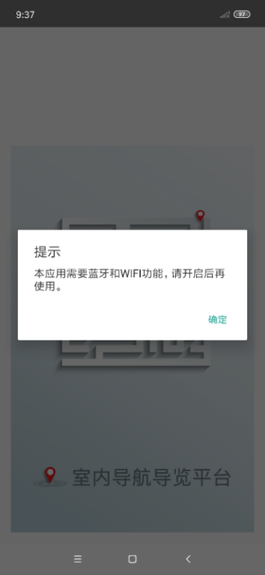 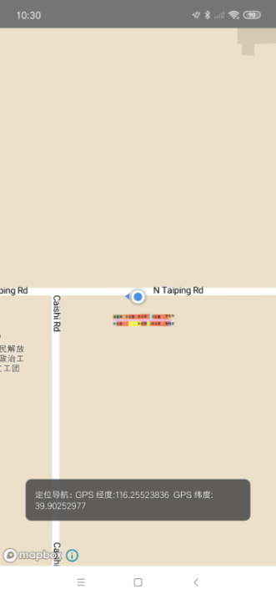

图2.1.X 安卓用户软件界面图

智能终端APP支持室外GNSS定位，支持室内Wi-Fi/蓝牙beacon指纹定位、蓝牙阵列定位和基于智能终端的PDR定位等方式；支持室内外工作模式的智能切换。

（1）APP自动检测是否有GNSS信号，若检测到一定时间和强度的GNSS信号，即启动差分定位模块，进行高精度定位解算。

（2）APP可自动设定蓝牙阵列的信号发射模式、强度，并把手机关键信息（设备ID等）发送到蓝牙阵列基站，并由基站把接收信息回传给蓝牙阵列服务器，服务器再根据回传信息解算定位；APP里会通过接口请求蓝牙阵列服务，得到位置信息并在地图上进行定位。

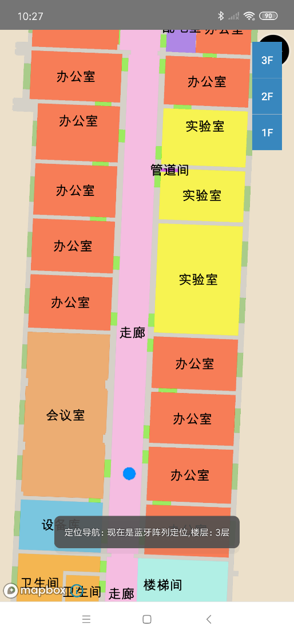 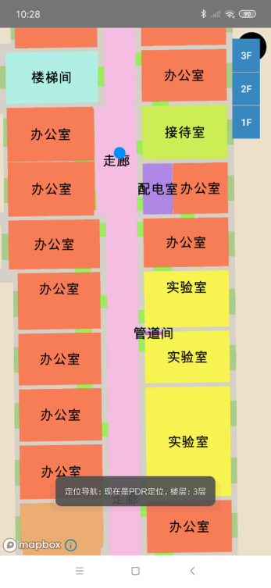

图2.1. X 手机蓝牙阵列和PDR定位显示

（3）通过实时采集的手机的磁力计、加速度计、陀螺仪等传感器数据，对用户位置进行推算。

（4）对于室外定位，若检测到GNSS信号，同时检测不到蓝牙阵列信号， APP自动切换为GNSS定位。对于室内定位，从定位精度来看，蓝牙阵列精度相对于PDR更高。因此在蓝牙阵列信号存在的情况下，APP 自动选择精度较高的蓝牙阵列来定位；定位过程中如果蓝牙阵列突然变得不可用，APP会自动切换成PDR定位。总之，APP具有自动检测与决策能力，选择最合适的、定位精度最高的定位手段进行定位。

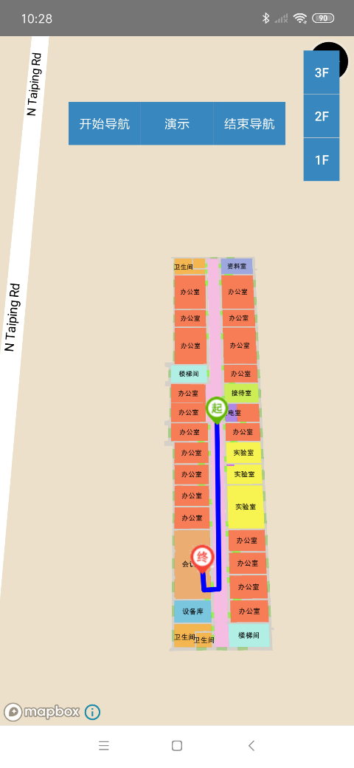

图X 路线规划

通过室内外一体化定位数据传输与网络通信接口，APP可把用户所在的定位数据发送到云端管理系统，云端管理系统可以根据用户的需要将数据进行转发。该软件功能列表如下：

表X 软件模块功能

|  |  |  |
| --- | --- | --- |
| 软件功能项 | | 功能描述 |
| 室内定位功能 | 蓝牙阵列定位 | APP请求蓝牙阵列接口进行定位。 |
| Wi-Fi/蓝牙beacon | App发出指纹定位请求 |
| PDR定位 | 根据实时采集的手机传感器数据进行定位。 |
| GNSS定位 | 根据室外GNSS卫星数据进行定位。 |
| 定位模式自适应切换 | 智能判断当前的室内外环境，自动选择切换为最合适、定位精度最高的定位模式。 |
| 路径规划与导航功能 | | 长按目的地，会自动规划出一条从当前位置到目的地的最短路线。路径规划成功后，点击开始导航按钮，开始进行导航。 |
| 位置数据传输功能 | | APP把用户所在的定位数据发送到云端管理系统，云端管理系统根据用户的需要将数据进行转发。 |

（5）安卓运行界面由四部分组成，分别为定位设置界面，数据接收界面，卫星显示界面，结果显示界面。如图X所示。

定位设置界面可选择单双频段；存储卫星观测数据的格式；是否对卫星伪距测量值进行平滑处理；选择卫星系统，进行单星座以及多星座GPS，BDS，GLONASS，GALILEO计算，默认为GPS；选择定位模式，分为SPP标准单点定位，RTD伪距差分定位，RTK载波相位差分定位。数据接收界面显示接收数据时的GPS时，卫星的编号，伪距测量值，载波测量值，信噪比，频段等信息；显示原始观测数据状态是否可以进行存储；点击START LOG对卫星观测到的原始数据进行记录，并可选择历元记录的时间间隔。卫星显示界面用于显示实时卫星相对于手机用户所处的方位，并显示卫星系统及编号。结果显示界面上部分基于TCP/IP与Ntrip协议设置接收及发送数据的服务端和用户端的IP和端口号设置，点击LOADING PATH将路径传入手机，连接网络后用于接收服务器实时传输的观测数据流，星历数据流以及其他数据流；可显示手机当前位置坐标，当前时间，GPS周内秒，定位结果的状态，点位及几何精度衰减因子，参与定位的卫星数量，响应时间等。

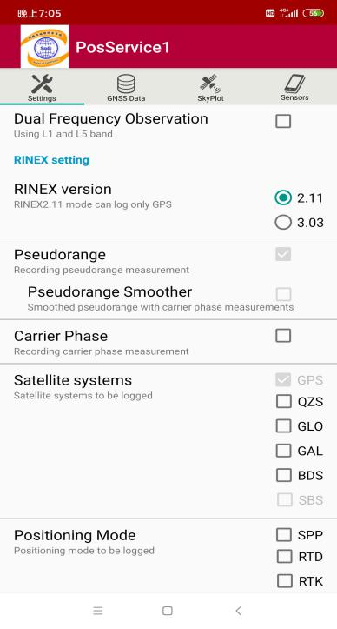 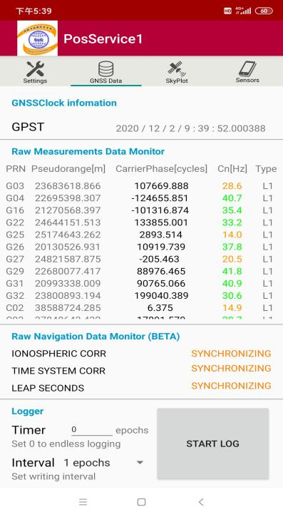

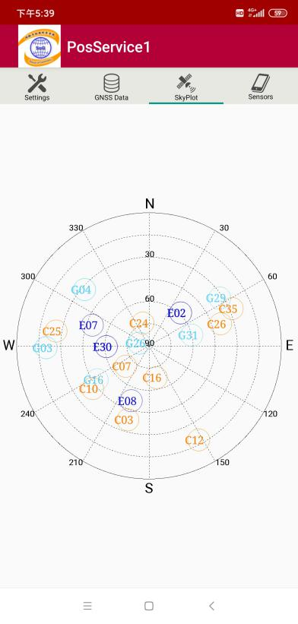 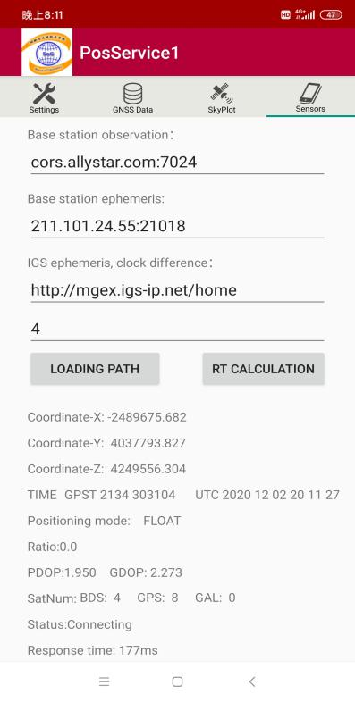

图X 安卓用户定位软件界面图

（6）智能终端模块说明：

1）标准单点定位计算

点击定位设置界面（setting），Dual Frequency Observation 勾选代表选择双频定位（L1+L5），不勾选则进行单频定位（L1）；Pseudorange Smoother勾选代表选择对伪距进行平滑处理，勾选后回进一步提示选择用载波平滑伪距或者多普勒观测值来平滑伪距；Satellite systems这一栏勾选所用的卫星系统，可选择GPS，QZS，GAL，GLO，BDS，SBS，默认选择GPS系统；在Positioning Mode这一栏中勾选SPP进行标准单点定位计算。

点击结果显示界面（Sensors）,单点定位中Base station observation与Base station ephemeris这两栏可不去填写，IGS ephemeris，clock difference这一栏如果需要进行精密单点定位则按照TCP/IP或NTRIP协议在此填写播发数据流的地址；最下方一栏中4代表选择TCP协议，7代表选择NTRIP协议；按指定格式填写好地址后，点击LOADING PATH 将地址传入，接收数据；最后点击RT CALCULATION进行计算。

计算结果显示在结果显示界面（Sensors）下半部分，Coordinate-X，Coordinate-Y，Coordinate-Z分别表示手机当前时刻在地心坐标系下的X,Y,Z坐标；TIME GPST 代表当前时刻的GPS周内秒；UTC代表当前时刻的世界时；Positioning mode代表当前定位的模式，共有以下几种情况NO solution，SPP，DGPS，FLOAT，FIX，NO solution表示未能正常解算出结果，SPP表示正常解算出标准单点定位结果，DGPS表示正常解算出了伪距差分(RTD)的结果，FLOAT表示正常解算出了载波相位差分(TRK)的浮点解结果，FIX表示正常解算出了载波相位差分(RTK)的固定解结果；PDOP与GDOP表示点位精度衰减因子与几何精度衰减因子，用于用户与卫星间的几何图形强度；SatNum表示参与计算的各个系统的卫星数量；Status表示整个定位过程是否处于一个连通状态,Connecting表示正常；Response代表每计算一个结果的响应时间。标准单点定位（SPP）在Positioning mode中只会出现NO solution与SPP两种情况。

2）伪距差分实时定位计算

点击定位设置界面（setting），Dual Frequency Observation 勾选代表选择双频定位（L1+L5），不勾选则进行单频定位（L1）；Pseudorange Smoother勾选代表选择对伪距进行平滑处理，勾选后回进一步提示选择用载波平滑伪距或者多普勒观测值来平滑伪距；Satellite systems这一栏勾选所用的卫星系统，可选择GPS，QZS，GAL，GLO，BDS，SBS，默认选择GPS系统；在Positioning Mode这一栏中勾选RTD进行伪距差分定位计算。

点击结果显示界面（Sensors）,伪距差分中Base station observation与Base station ephemeris这两栏中分别填写基准站的观测值与星历信息传输的数据流地址，可选择TCP/IP或NTRIP协议；最下方一栏中4代表选择TCP协议，7代表选择NTRIP协议；按指定格式填写好地址后，点击LOADING PATH 将地址传入，接收数据；最后点击RT CALCULATION进行计算。

计算显示结果信息同上标准单点定位（SPP）所述，伪距差分实时定位（RTD）在Positioning mode中只会出现NO solution，SPP与DGPS三种情况。

3）载波相位差分实时定位计算

点击定位设置界面（setting），Dual Frequency Observation 勾选代表选择双频定位（L1+L5），不勾选则进行单频定位（L1）；Pseudorange Smoother勾选代表选择对伪距进行平滑处理，勾选后回进一步提示选择用载波平滑伪距或者多普勒观测值来平滑伪距；Satellite systems这一栏勾选所用的卫星系统，可选择GPS，QZS，GAL，GLO，BDS，SBS，默认选择GPS系统；在Positioning Mode这一栏中勾选RTK进行伪距差分定位计算。

点击结果显示界面（Sensors）,伪距差分中Base station observation与Base station ephemeris这两栏中分别填写基准站的观测值与星历信息传输的数据流地址，可选择TCP/IP或NTRIP协议；最下方一栏中4代表选择TCP协议，7代表选择NTRIP协议；按指定格式填写好地址后，点击LOADING PATH 将地址传入，接收数据；最后点击RT CALCULATION进行计算。

计算显示结果信息同上标准单点定位（SPP）所述，伪距差分实时定位（RTK）在Positioning mode中只会出现NO solution，SPP，FLOAT与FIX这四种情况。

4）智能终端观测数据的存储

智能终端接收到的卫星观测数据文件与导航文件可按照RINEX格式存储在手机指定的路径中。

点击定位设置界面（setting），Dual Frequency Observation 勾选代表选择存储双频（L1+L5）数据，不勾选则代表存储单频定位（L1）数据；在RINEX version中可选择2.11与3.03两种rinex格式；勾选Carrier phase选择存储载波相位观测值，不勾选则不存储。

点击数据接收界面（GNSS Date），在Raw Measurments Data Monitor(BEST)一栏中可看到接收天空中卫星的信息，从左到右包括卫星星座编号（PRN）,伪距（Pseudorage[m]以米为单位）,载波（CarrierPhase[cycles],以周为单位），信噪比（Cn[HZ]，以频率为单位），频段类型（Type）；在Raw Navigation Data Monitor(BEST)中，当IONOSPHETIC CORR，TIME SYSTEM CORR，LEAP SECONDS均为VALID状态下代表观测到的数据正常；当数据均处于正常状态下，在Logger一栏中的interval处设置历元间隔，点击START LOG即可进行数据的存储。

（7）桌面端运行界面

桌面版用户定位软件基于配置文件及log文件设置，配置文件用于用户端服务端接收发送数据接口设置、定位参数设置，log文件在程序中出现bug时及时输出错误信息，用于监视整个定位的流程。

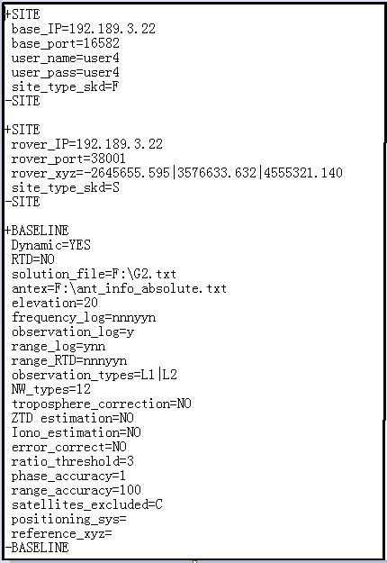 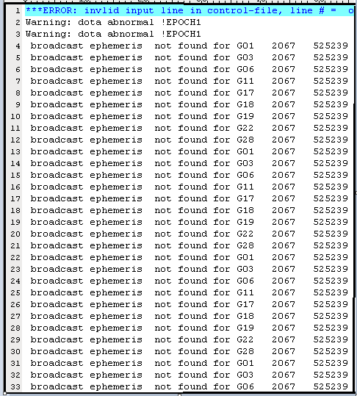

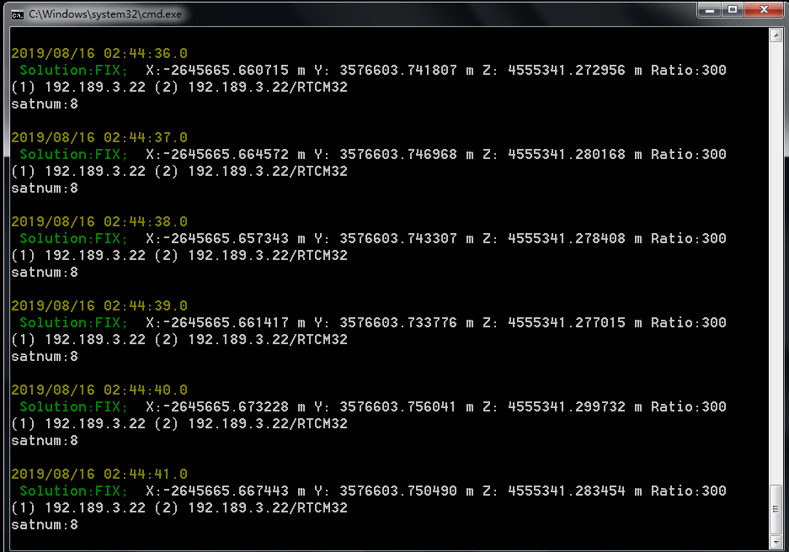

图X 桌面版用户定位界面图

控制文件config（后缀为.config）各项解释说明：+SITE和-SITE之间的信息用于设置测站信息，是控制信息的输入。config文件中最多可以设置2个测站的信息，单测站可以进行单点定位/精密单点定位PPP，双测站可以进行相对定位。+BASELINE和-BASELINE之间的信息用于设置定位解算控制信息，是控制信息的输出。config文件主要关键字解释如下：

表X 关键字含义

|  |  |
| --- | --- |
| base_IP | 基准站实时数据流传输IP地址 |
| base_port | 基准站实时数据流传输端口 |
| site_type_skd | 测站状态 |
| rover_IP | 流动站实时数据流传输IP地址 |
| rover_port | 流动站实时数据流传输端口 |
| rover_xyz | 流动站初始化坐标 |

（8）桌面端操作说明

1）标准单点定位，首先需要在控制台输入配置文件（CONFIG 文件）的路径，路径中的分隔符应该用“\\”，该文件用于计算中的进程控制，在上面已经进行了详细说明，输入配置文件后按Enter键结束。接着需要输入log文件的路径，该文件可以实时监测程序运行情况，出现Debug时在log文件中输出错误信息。配置文件是计算的关键，下面介绍进行SPP计算时需要注意的参数配置，没有区分系统的表示BDS、GPS、BDS+GPS参数配置相同，没有进行说明的为可选项，可以不进行配置。

表X 关键字含义

|  |  |
| --- | --- |
| xyz | 测站的初始坐标。 |
| site_type_skd | 测站状态，在进行SPP时设置为S |
| Dynamic | 是否进行动态，YES/NO，对RTD没有影响。 |
| SMOOTH | 是否进行伪距平滑，YES/NO，YES用载波平滑后的伪距值进行运算，NO表示用原始的观测值。 |
| RTD | 是否进行伪距差分，YES/NO，伪距差分必须设置为YES. |
| solution_file | 输出的结果文件的路径 |
| elevation | 截止高度角，以度为单位，可根据需要设置，一般设置设置为15. |
| antex | 天线信息存储路径 |
| sampling_interval | 数据的采样间隔，可根据观测文件进行设置。 |
| rank | YES\NO.YES为在进行差分时选择基准卫星进行星间差，NO为在进行差分时不选择基准卫星，各颗卫星之间依次做差。 |
| frequency_log | 进行平滑时的频率选择，前3位表示平滑的各个BDS频率的观测值，后3位表示平滑的各个GPS频率的观测值。 |
| range_RTD | 用于设置进行差分的观测值的类型，前3位表示BDS的频率设置，后3位表示GPS的频率设置。ynnnnn表示用BDS的B1频率进行计算，yynnnn表示用BDS的B1、B2进行计算，yyynnn表示用BDS的B1、B2、B5进行计算,也可以选择其中的单一频率进行计算。同理nnnynn表示用GPS的L1频率进行计算，nnnyyn表示用GPS的L1、L2进行计算，nnnyyy表示用GPS的L1、L2、L5进行计算,也可以选择其中的单一频率进行计算。 |
| observation_types | 计算时需要的频率类型，与range_RTD相对应，多个频率时用“|”隔开。 |
| satellites_excluded | 需要屏蔽的卫星系统,在进行BDS计算时，设置为“G”,在进行GPS计算时，设置为“C”,在进行BDS+GPS计算时不需要进行设置，为空即可。 |
| reference_xyz | 参考站的精确坐标 |

2）伪距差分实时定位就算，首先需要在控制台输入配置文件（CONFIG 文件）的路径，路径中的分隔符应该用“\\”，该文件用于计算中的进程控制，在上面已经进行了详细说明，输入配置文件后按Enter键结束。接着需要输入log文件的路径，该文件可以实时监测程序运行情况，出现Debug时在log文件中输出错误信息。配置文件是计算的关键，下面介绍进行RTD计算时需要注意的参数配置，没有区分系统的表示BDS、GPS、BDS+GPS参数配置相同，没有进行说明的为可选项，可以不进行配置。

表X 关键字含义

|  |  |
| --- | --- |
| xyz | 测站的初始坐标。 |
| site_type_skd | 测站状态，在进行RTD时，基准站设置为F,流动站为S |
| Dynamic | 是否进行动态，YES/NO，对RTD没有影响。 |
| SMOOTH | 是否进行伪距平滑，YES/NO，YES用载波平滑后的伪距值进行运算，NO表示用原始的观测值。 |
| RTD | 是否进行伪距差分，YES/NO，伪距差分必须设置为YES. |
| solution_file | 输出的结果文件的路径 |
| elevation | 截止高度角，以度为单位，可根据需要设置，一般设置设置为15. |
| antex | 天线信息存储路径 |
| sampling_interval | 数据的采样间隔，可根据观测文件进行设置。 |
| rank | YES\NO.YES为在进行差分时选择基准卫星进行星间差，NO为在进行差分时不选择基准卫星，各颗卫星之间依次做差。 |
| frequency_log | 进行平滑时的频率选择，前3位表示平滑的各个BDS频率的观测值，后3位表示平滑的各个GPS频率的观测值。 |
| range_RTD | 用于设置进行差分的观测值的类型，前3位表示BDS的频率设置，后3位表示GPS的频率设置。ynnnnn表示用BDS的B1频率进行计算，yynnnn表示用BDS的B1、B2进行计算，yyynnn表示用BDS的B1、B2、B5进行计算,也可以选择其中的单一频率进行计算。同理nnnynn表示用GPS的L1频率进行计算，nnnyyn表示用GPS的L1、L2进行计算，nnnyyy表示用GPS的L1、L2、L5进行计算,也可以选择其中的单一频率进行计算。 |
| observation_types | 计算时需要的频率类型，与range_RTD相对应，多个频率时用“|”隔开。 |
| satellites_excluded | 需要屏蔽的卫星系统,在进行BDS计算时，设置为“G”,在进行GPS计算时，设置为“C”,在进行BDS+GPS计算时不需要进行设置，为空即可。 |
| reference_xyz | 参考站的精确坐标 |

3）载波相位实时差分定位计算，首先需要在控制台输入配置文件(.config 文件）的路径，该文件用于计算中的进程控制，在上面已经进行了详细说明，输入配置文件后按Enter键结束。接着需要输入log文件(.log文件)的路径，该文件可以实时监测程序运行情况，出现Debug时在log文件中输出错误信息。配置文件是计算的关键，下面介绍进行RTK计算时需要注意的参数配置，没有区分系统的表示BDS、GPS、BDS+GPS参数配置相同,没有进行说明的为可选项，可以不进行配置。

表X 关键字含义

|  |  |
| --- | --- |
| xyz | 测站的初始坐标。 |
| site_type_skd | 测站状态，在进行RTK时，基准站设置为F,流动站为S |
| Dynamic | 是否进行动态，YES/NO，YES在RTK中可以进行动态定位，对于静态数据，需要设置为NO. |
| RTD | 是否进行伪距差分，YES/NO，RTK中必须设置为NO. |
| solution_file | 输出的结果文件的路径 |
| start_time | 开始时间,可根据需求设置开始时间。 |
| close_time | 结束时间,可根据需求设置结束时间。 |
| elevation | 截止高度角，以度为单位，可根据需要设置，一般设置设置为15. |
| antex | 天线信息存储路径 |
| sampling_interval | 数据的采样间隔，可根据观测文件进行设置。 |
| rank | YES\NO.YES为在进行差分时选择基准卫星进行星间差，NO为在进行差分时不选择基准卫星，各颗卫星之间依次做差。 |
| frequency_log | 用于设置进行差分的观测值的类型，前3位表示BDS的频率设置，后3位表示GPS的频率设置。ynnnnn表示用BDS的B1频率进行计算，yynnnn表示用BDS的B1、B2进行计算，yyynnn表示用BDS的B1、B2、B5进行计算,也可以选择其中的单一频率进行计算。同理nnnynn表示用GPS的L1频率进行计算，nnnyyn表示用GPS的L1、L2进行计算，nnnyyy表示用GPS的L1、L2、L5进行计算,也可以选择其中的单一频率进行计算。 |
| range_RTD | 在进行RTK时直接设置为nnnnnn |
| observation_types | 计算时需要的频率类型，与frequency_log相对应，多个频率时用“|”隔开。 |
| NW_types | 探测周跳需要的观测值类型，“12”表示用GPS的L1频率和L2频率，也表示用BDS的B1频率和B2频率，在双系统时则需要设置为“1212”。“13”表示用L1、L5或B1、B5. |
| ZTD estimation | 是否估计天顶对流层，YES/NO |
| Iono_estimation | 是否估计电离层流层，YES/NO |
| troposphere_correction | 是否对流层误差改正，YES\NO |
| ratio_threshold | 设置Ratio值,可设置为3，当ratio大于3表示模糊度固定成功。 |
| satellites_excluded | 需要屏蔽的卫星系统,在进行BDS计算时，设置为“G”,在进行GPS计算时，设置为“C”,在进行BDS+GPS计算时不需要进行设置，为空即可。 |
| reference_xyz | 参考站的精确坐标 |

#### 2.1.2.3性能指标

（1）多GNSS组合和单系统单频多频定位，能够实现专用设备静态和动态优于1m的定位精度，安卓设备静态和动态优于3m的定位精度，响应时间小于200ms，同时兼有不同类型的数据接收和播发的功能。

（2）多系统组合室内定位，能够实现手机等通用设备1m之内的精度，重点覆盖区域专用设备0.5m之内精度，同时兼具不同设备、不同类型的定位数据的接收和播发。

#### 2.1.2.4应用服务情况

高精度室内外无缝定位应用示范系统已在课题2进行了长周期的测试和应用，在中国测绘科学研究院16号院试验场、辽宁工程技术大学测绘与地理科学学院试验场进行了测试和应用试验。目前该科研成果已成功应用于沈阳市勘察测绘研究院有限公司的CORS 系统技术支持、北斗卫星导航系统大地测量、行政区域界线测绘、土地利用状态调查、GIS 数据采集和控制测量、城乡规划定线、变形监测与灾害预报、室内固定设备的监控、移动设备的定位及跟踪、室内工作人数的统计、室内工作人员的定位及跟踪、室内施工人员的安全、室内导航等多个测绘领域，在测绘生产与应用项目中发挥了巨大作用，产生显著的经济效益和社会效益。

#### 2.1.2.5社会经济效益

高精度室内外无缝定位应用示范系统在沈阳市勘察测绘研究院有限公司得到了推广应用，并作为核心技术之一在2019年获得了辽宁省科技进步一等奖。

社会效益方面，我国的北斗卫星导航系统（BDS）已经覆盖亚太地区并能够提供稳定服务，室内高精度定位的需求在日益增长，高精度室内外无缝定位应用示范系统综合利用BDS/GPS/GLONASS等多GNSS系统的室外一体化高精度定位、基于传感器和无线信号，综合利用不同定位方式优势的多系统融合的高精度室内定位，及实践应用的最新科研成果，其定位模式灵活多样，设备部署方式简便，定位响应时间快速，可满足复杂室内外环境下多种定位精度的需求，是空间定位信息获取的主要技术手段。

经济效益方面，该系统能够实现专用设备静态和动态优于1m的定位精度，安卓设备静态和动态优于3m的定位精度，响应时间小于200ms，实现手机等通用设备1m之内的精度，重点覆盖区域专用设备0.5m之内精度，兼有不同类型的数据接收和播发的功能。在沈阳市勘察测绘研究院有限公司CORS 系统技术支持、室内固定设备的监控、移动设备的定位及跟踪、室内工作人数的统计、室内工作人员的定位及跟踪、室内施工人员的安全、室内导航等多个基础测绘的生产与应用中发挥了巨大作用。大大减少了生产过程中的物力、人力和时间投入成本，极大地提高了沈阳市勘察测绘研究院有限公司的作业效率，有效增加产值3311万元，成本节支1200万元，直接经济效益4511万元。该系统填补了辽宁省内以北斗定位为核心的室内外高精度一体化定位技术及应用的多项空白，定位精准，性能稳定，技术领先国内同行业水平。